Jueves 8 de enero 2009
Señor, Dios nuestro, que por medio de tu Hijo has hecho brillar la luz eterna de tu divinidad ante todas las naciones, haz que tu pueblo descubra plenamente el misterio de Cristo, su redentor, para que, en virtud de este misterio, pueda llegar a gozar de aquella luz que no tiene ocaso. Por nuestro Señor Jesucristo…
1 Juan 4,19-5,4: “Quien ama a Dios, ame también a su hermano”
Salmo 71 Que te adoren, Señor todos los pueblos.
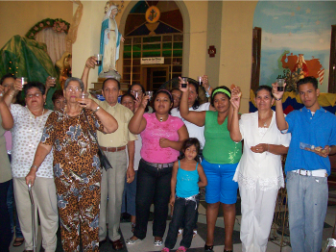
Lucas 4,14-22a: “Hoy se cumple esta Escritura” “En aquel tiempo, Jesús, volvió a Galilea por la fuerza del Espíritu, y su fama se extendió por toda la región. El iba enseñando en sus sinagogas, alabado por todos. Fue a Nazaret, donde se había criado y, según su costumbre, entró en la sinagoga el día de sábado, y se levantó para hacer la lectura. Le entregaron el volumen del profeta Isaías y desenrollando el volumen, halló el pasaje donde estaba escrito: El Espíritu del Señor sobre mí, porque me ha ungido para anunciar a los pobres la Buena Nueva, me ha enviado a proclamar la liberación a los cautivos y la vista a los ciegos, para dar la libertad a los oprimidos y proclamar un año de gracia del Señor. Y enrollando el volumen lo devolvió al ministro, y se sentó. En la sinagoga todos los ojos estaban fijos en él. Comenzó, pues, a decirles: Esta Escritura, que acaban de oír, se ha cumplido hoy. Y todos daban testimonio de él y estaban admirados de las palabras llenas de gracia que salían de su boca. Y decían: ¿No es éste el hijo de José?”
Un Espíritu Santo activo
- Desde la Encarnación hasta este mo9mento el Espíritu actúa.
- Es ahora el que lo lleva al desierto
- Cuarenta días y cuarenta noches
- Allí oraba con su Padre y es tentado por el diablo.
Es el gran desconocido
- Tercera persona de la Santísima Trinidad
- Fuente viva que sacia nuestra sed de Dios.
- Es fuego que hace arder nuestros corazones
- Es caridad que conforta nuestra alma cansada
- Es el dedo de Dios que modela nuestra alma y la transforma en la obra de arte que Dios Padre quiere
Dejemos al Espíritu actuar
- Guardando silencio en nuestro interior.
- Dejando que nos ilumine
¿Qué hace Jesús?
- Lee y comenta la lectura, tomada del profeta Isaías 61
- Pareciera que Jesús busca el texto y lo lee – explica.
- Habla de proclamar el año de gracia del Señor, el día de desquite de nuestro Dios.
- Del texto lo coloca en el hoy de nuestras vidas.
- Lo proclamado por el profeta quinientos años atrás tiene su cumplimiento ahora.
- Jesús hace suyo aquel mensaje, le da cumplimiento cabal.
mrivassnchez@gmail.com

